# Generalidades

## Descripción de la empresa

Sancor Salud es una empresa Nacida en el seno de SanCor Cooperativas Unidas Ltda., para responder al requerimiento de brindar tranquilidad y bienestar a su grupo de gente a través de una protección que se distinguiera por otorgar beneficios de carácter social, el 06 de Julio de 1973 se constituyó Asociación Mutual SanCor.

Con 40 años de vida institucional, se distingue por su cobertura de Salud, Turismo, Subsidio por Fallecimiento y Sepelio y Ayuda Económica.



## Organigrama:

* **COMISION DIRECTIVA**

C:\Program Files\Microsoft Office\MEDIA\OFFICE12\Bullets\BD15136_.gif CRESCENS S.A.

C:\Program Files\Microsoft Office\MEDIA\OFFICE12\Bullets\BD15136_.gifJefe Comercial Zona1

C:\Program Files\Microsoft Office\MEDIA\OFFICE12\Bullets\BD15136_.gif Jefe de Equipo

C:\Program Files\Microsoft Office\MEDIA\OFFICE12\Bullets\BD15136_.gifVendedores

C:\Program Files\Microsoft Office\MEDIA\OFFICE12\Bullets\BD15136_.gifJefe de Equipo

C:\Program Files\Microsoft Office\MEDIA\OFFICE12\Bullets\BD15136_.gif Vendedores

C:\Program Files\Microsoft Office\MEDIA\OFFICE12\Bullets\BD15136_.gifJefe de Equipo

C:\Program Files\Microsoft Office\MEDIA\OFFICE12\Bullets\BD15136_.gif Vendedores

* Jefe Comercial Zona 2

C:\Program Files\Microsoft Office\MEDIA\OFFICE12\Bullets\BD15136_.gifJefe de Equipo

C:\Program Files\Microsoft Office\MEDIA\OFFICE12\Bullets\BD15136_.gif Vendedores

C:\Program Files\Microsoft Office\MEDIA\OFFICE12\Bullets\BD15136_.gifJefe de Equipo

C:\Program Files\Microsoft Office\MEDIA\OFFICE12\Bullets\BD15136_.gif Vendedores

C:\Program Files\Microsoft Office\MEDIA\OFFICE12\Bullets\BD15136_.gifJefe de Equipo

C:\Program Files\Microsoft Office\MEDIA\OFFICE12\Bullets\BD15136_.gifVendedores

C:\Program Files\Microsoft Office\MEDIA\OFFICE12\Bullets\BD15136_.gifResponsable Administrativo

C:\Program Files\Microsoft Office\MEDIA\OFFICE12\Bullets\BD15136_.gifAdministrativo

C:\Program Files\Microsoft Office\MEDIA\OFFICE12\Bullets\BD15136_.gifResponsable Telemarketer

C:\Program Files\Microsoft Office\MEDIA\OFFICE12\Bullets\BD15136_.gifTelemarketer

* **GERENCIA GENERAL**
* Gerente General
  + Jefatura Turismo
    - Administrativo Turismo
  + **Gerencia Área Administración**
* Gerencia Área Administración
  + Jefatura Administración de Prestaciones
    - Control
      * Referente Carga
        + Carga
      * Referente Carga con Comprobantes
        + Carga con Comprobantes
      * Referente Clasificación y Loteo
        + Clasificación
        + Loteo
      * Referente On-Line
        + On-Line
      * Referente Procesos
        + Procesos
      * Referente Reintegros
        + Reintegros
  + Jefatura Control de Gestión
    - * + Administrativo Análisis Económicos
  + Jefatura Impositiva
    - * + Administrativo Impositiva
  + Jefatura Mejoramiento Continuo Prestador
    - * + Mejoramiento Continuo Prestador
  + Jefatura Operativa
    - * Referente Unidad de Empresas
        + Administrativo Unidad de Empresas
    - Responsable Adm. OSPERSAAM - CRESCENS
    - Responsable Afiliaciones
      * + Administrativo Afiliaciones
    - Responsable Cobranzas y Recaudación
      * Referente Cobranzas
        + Administrativo Cobranzas
      * Referente Recaudación Obra Social
        + Administrativo Recaudación Obra Social
    - Responsable Contaduría
      * + Administrativo Contaduría
      * Referente Control de Cuentas
        + Control de Cuentas
  + Jefatura Organización y Métodos
  + Jefatura Sistemas
    - Sub jefatura Sistemas
      * + Administrativo Analista Funcional
        + Administrativo Desarrollo
        + Administrativo Soporte
      * Responsable Desarrollo
      * Responsable Soporte
* **Gerencia Área Buenos Aires**
  + Gerencia Área Buenos Aires
    - * + CAR Caballito

Administrativo CAR Caballito

* + - * + CAR Lanús

Administrativo CAR Lanús

* + - * + CAR Morón

Administrativo CAR Morón

* + - * + CAR Pilar

Administrativo CAR Pilar

* + - Jefatura Administración

Administrativo

Maestranza

* + - Jefatura At. al Asociado

Administrativo At. al Asociado

* + - Jefatura Obra Social / Trazabilidad

Administrativo Obra Socia l / Trazabilidad

* + - Jefatura Sector Operativo

Administrativo Operativo

* **Gerencia Área Legales y RRHH**
  + Gerencia Área Legales y Recursos Humanos
    - Jefatura Legales

Administrativo Legales

* + - Jefatura Recursos Humanos

Administrativo Recursos Humanos

* **Gerencia Área Marketing y At. Asociados**
  + Gerencia Área Marketing y At. al Asociado
    - Coordinación Área Marketing y At. al Asociado

Administrativo Coordinación

* + - Jefatura Atención al Asociado
      * C.A.R. Sunchales Responsable Administrativa

Recepción y C.A.R Sunchales

Gestión Documentación Asociado

* + - Jefatura Centro de Atención Telefónico

Administrativo Centro de Atención Telefónico

* + - * + Referente Centro de Atención Telefónico
    - Jefatura Centro de Autorizaciones

Administrativo Centro de Autorizaciones

* + - Jefatura Marketing

Administrativo Gestión Integral del Egreso

Administrativo Marketing

* + - * + Responsable Gestión Integral del Egreso
      * Responsable CAR Córdoba

Administrativo CAR Córdoba

Maestranza CAR Córdoba

Promoción CAR Córdoba

* + - * + Referente Administrativo CAR Córdoba
      * Responsable CAR Corrientes

Promoción CAR Corrientes

Promoción CAR Formosa

Promoción CAR Paraná

Promoción CAR Posadas

Promoción CAR Resistencia

* + - * + Referente Administrativo CAR Corrientes

Administrativo CAR Corrientes

* + - * + Referente Administrativo CAR Formosa
        + Referente Administrativo CAR Paraná

Administrativo CAR Paraná

* + - * + Referente Administrativo CAR Posadas
        + Referente Administrativo CAR Resistencia
      * Responsable CAR Mendoza

Administrativo CAR Mendoza

Administrativo CAR San Juan

Administrativo CAR San Luis

Maestranza CAR Mendoza

Maestranza CAR San Juan

Promoción CAR Mendoza

Promoción CAR San Juan

Promoción CAR San Luis

* + - * + Referente Administrativo CAR Mendoza
        + Referente Administrativo CAR San Juan
        + Referente Administrativo CAR San Luis
      * Responsable CAR Neuquén

Administrativo CAR Neuquén

Maestranza CAR Bariloche

Maestranza CAR General Roca

Maestranza CAR Neuquén

Promoción CAR Bariloche

Promoción CAR General Roca

Promoción CAR Neuquén

* + - * + Referente Administrativo CAR Bariloche
        + Referente Administrativo CAR General Roca
        + Referente Administrativo CAR Neuquén
      * Responsable CAR Puerto Madryn

Promoción CAR Comodoro Rivadavia

Promoción CAR Puerto Madryn

* + - * + Referente Administrativo CAR Comodoro Rivadavia
        + Referente Administrativo CAR Puerto Madryn
      * Responsable CAR Río Cuarto

Administrativo CAR Río Cuarto

Maestranza CAR Río Cuarto

Promoción CAR Río Cuarto

Promoción CPR General Pico

Promoción CPR Santa Rosa

* + - * + Referente Administrativo CAR Río Cuarto
        + Referente Administrativo CPR Santa Rosa
      * Responsable CAR Rosario

Administrativo CAR Rosario

Administrativo CAR San Nicolás

Administrativo CAR Venado Tuerto

Maestranza CAR Pergamino

Maestranza CAR Rosario

Maestranza CAR Venado Tuerto

Promoción CAR Pergamino

Promoción CAR Rosario

Promoción CAR San Nicolás

Promoción CAR Venado Tuerto

* + - * + Referente Administrativo CAR Rosario
        + Referente Administrativo CAR Venado Tuerto
        + Referente CAR Pergamino

Administrativo CAR Pergamino

* + - * Responsable CAR Salta

Administrativo CAR Salta

Promoción CAR Jujuy

Promoción CAR Salta

* + - * + Referente Administrativo CAR Jujuy
        + Referente Administrativo CAR Salta
      * Responsable CAR San Francisco

Administrativo CAR Morteros

Administrativo CAR San Francisco

Administrativo CAR Villa María

Maestranza CAR Morteros

Maestranza CAR San Francisco

Promoción CAR Morteros

Promoción CAR San Francisco

Promoción CAR Villa María

* + - * + Referente Administrativo CAR Morteros
        + Referente Administrativo CAR San Francisco
        + Referente Administrativo CAR Villa María
      * Responsable CAR Santa Fe

Administrativo CAR Esperanza

Administrativo CAR Rafaela

Administrativo CAR Santa Fe

Maestranza CAR Rafaela

Maestranza CAR Santa Fe

Promoción CAR Esperanza

Promoción CAR Rafaela

Promoción CAR Santa Fe

* + - * + Referente Administrativo CAR Rafaela
        + Referente Administrativo CAR Santa Fe
        + Referente Administrativo CAR Santo Tomé
      * Responsable CAR Santiago del Estero

Administrativo CAR Santiago del Estero

Promoción CAR Santiago del Estero

* + - * + Referente Administrativo CAR Santiago del Estero
      * Responsable CAR Tucumán

Administrativo CAR Tucumán

Promoción CAR Catamarca

Promoción CAR La Rioja

Promoción CAR Tucumán

Referente Administrativo CAR Catamarca

* + - * + Referente Administrativo CAR La Rioja

Administrativo CAR La Rioja

* + - * + Referente Administrativo CAR Tucumán
      * Responsable CAR Ushuaia

Promoción CAR Río Gallegos

Promoción CAR Ushuaia

* + - * + Referente Administrativo CAR Río Gallegos
        + Referente Administrativo CAR Ushuaia

Administrativo CAR Ushuaia

* + - Jefatura Planificación Prod. y Empresas
      * Planificación Prod. y Empresas
      * Responsable Capacitaciones y Centro de At. Pers.
* **Gerencia Área Salud**
  + Gerencia Área Salud
    - Auditores Médicos
    - Coordinación
    - Gerencia Dpto. Prestaciones de Salud

Administrativo Provisión Prótesis

* + - Centro de Autorizaciones - Auditores Médicos
    - Coordinación Auditoría Medica y Provisión Prótesis
    - Gestión Administrativa Área Salud
      * Jefatura Auditoría Medica de Facturación

Auditoría Fisiokinésica

Responsable Auditoría Medica de Facturación

Administrativo Auditoría Medica de Facturación

* + - * Jefatura Medicamentos

Administrativo Farmacia

Administrativo Farmacia Brinkmann

Administrativo Farmacia Morteros

Administrativo Farmacia San Francisco

Responsable Farmacia Brinkmann

Responsable Farmacia Morteros

Responsable Farmacia San Francisco

* + - * Médicos Auditores Córdoba

Asistente Medico Auditor Córdoba

* + - * Médicos Auditores Mendoza

Asistente Medico Auditor Mendoza

* + - * Médicos Auditores Morteros

Asistente Medico Auditor Morteros

* + - * Médicos Auditores Río Cuarto

Asistente Medico Auditor Río Cuarto

* + - * Médicos Auditores Rosario

Asistente Medico Auditor Rosario

* + - * Médicos Auditores Salta

Asistente Medico Auditor Salta

* + - * Médicos Auditores San Francisco

Asistente Medico Auditor San Francisco

* + - * Médicos Auditores San Juan

Asistente Medico Auditor San Juan

* + - * Médicos Auditores Santa Fe

Asistente Medico Auditor Santa Fe

* + - * Médicos Auditores Sede Buenos Aires

Administrativo Medico Auditor

* + - * Médicos Auditores Tucumán

Asistentes Medico Auditor Tucumán

* + - * Médicos Auditores Venado Tuerto

Asistente Medico Auditor Venado Tuerto

* + - * Referente Contrataciones

Administrativo Contrataciones

* + - * + Responsable Auditoría Medica y Contrataciones
        + Responsable Gestión Administrativa Área Salud
        + Responsable Proceso Recupero S.U.R.

Proceso Recupero S.U.R.

* **Gerencia Dpto. Comunicación y Calidad**
* Gerencia Dpto. Comunicación y Calidad
  + Departamento de Comunicación y Calidad
    - Jefatura Capacitaciones
      * Capacitaciones
* **Gerencia Dpto. Finanzas y Servicios Mutuales**
  + Gerencia Dpto. Finanzas y Servicios Mutuales
    - * Jefatura Análisis Riesgos Crediticios
      * Jefatura Ayuda Económica
        + Administrativo Ayuda Económica
      * Jefatura Compras y Servicios Mutuales
        + Mutuales
      * Jefatura Pagos
        + Administrativo Pagos
      * Jefatura Tesorería
        + Administrativo Tesorería
* **SECRETARIA GERENCIA GENERAL**
* Secretaría Gerencia General
* **SECRETARIA RENTADA**
* Secretaría Rentada

# Planificación de requerimientos:

### Descripción de problemas

1. Falta de control de la posición donde se encuentra un bien
2. Bienes no identificados o con varios identificadores
3. No se contemplan la carga en el sistema de bienes alquilados

### Objetivos:

* Lograr un solo identificador
* Poder identificar en qué posición se encuentra el bien
* Poder identificar las posiciones por las que fue pasando el bien
* Contemplar la carga en el sistema de bienes no amortizables
* Optimizar consultas y generar informes
* Contemplar la carga de información adicional del bien, como datos de póliza para bienes asegurados, etc.

### Beneficios:

* Mejor administración y gestión de los bienes
* Se puede dar información más precisa de la ubicación y movimientos del bien
* Interfaz mas entendible para el usuario
* Mejor control de los bienes no amortizables

### Alcance

Los sectores que lo utilizan son Sectores Internos, Sistemas y los responsables de cada posición

### Funciones:

|  |  |
| --- | --- |
| **Función** | **Descripción** |
| ABM de bienes de uso | Alta, baja, modificación de bienes de uso, esto permite mantener el stock y la información de cada bien de manera correcta |
| Administración de usuarios administradores | Alta, baja, modificación y consulta de usuarios administradores, es decir, aquellos usuarios que supervisan todo el sistema |
| ABM de proveedores | Alta, baja y modificación de proveedores de los bienes |
| Administración cambios de posición | Cambiar un bien de posición |
| Administración de bajas de bienes de uso | Cancelar o confirmar una baja |
| Administrador de responsables y posiciones | Asignar a cada posición un usuario responsable |
| Consulta de bienes de uso | Permite consultar los bienes por código identificador, número del bien , descripción, estado, rubro, posición, fecha de carga |
| Consulta de movimientos de un bien de uso | Permite consultar las posiciones donde estuvo un bien determinado |
| Consulta de responsables de Administración | Permite consultar los responsables de cada posición con sus permisos |
| Consulta y confirmación de bienes a recibir y enviados | Permite consultar y confirmar aquellos bienes pendientes de recepción y enviados por el sector del usuario |
| Cancelación de envíos | Permite cancelar aquellos envíos que no fueron confirmados |
| Administración de Identificadores | ABM y consulta de identificadores |
| Administración de rubros | ABM y consulta de los diferentes rubros |
| Administración de Posiciones | ABM y consulta de los diferentes posiciones |
| Administración de usuarios | ABM y consulta de los diferentes usuarios |
| Administración de permisos | ABM y consulta de permisos. Los usuarios asignados pueden ver los bienes de su sector, excepto los usuarios responsables auxiliares que tienen permisos como responsables del sistema |
| Generar Reporte envíos pendientes de recepción | Genera un informe en pdf con todos aquellos pedidos pendientes de recepción |
| Generar listado de movimientos de bienes de uso | Informe de movimientos de bienes permitiendo filtrar por posición y usuario responsable |
| Generar listado de bienes por posición o responsable | Informe de bienes filtrando por posición y rubro o responsable y rubro |
| Generar listado de bienes y sus identificadores | Genera un listado por posición o responsable del bien y sus identificadores |

## Tabla de eventos

|  |  |  |  |  |  |
| --- | --- | --- | --- | --- | --- |
| **Nro. Evento** | **Evento** | **Estímulos** | **Eventos temporales** | **Respuesta** | |
| **Interna** | **Externa** |
| 1 | Usuario administra bien | Datos-de-bien |  | Actualizar "BIENES" |  |
| Actualizar "BIENES-IDENT" |
| Actualizar "BIENES-DOC" |
| 2 | Usuario Administrador ingresa usuario administrador | Datos-de-administrador |  | Actualizar "ADMINISTRADORES" |  |
| 3 | Usuario Administrador da de baja usuario administrador |  |  | Actualizar "ADMINISTRADORES" |  |
| 4 | Usuario administrador ingresa proveedor | Datos-de-proveedor |  | Actualizar "PROVEEDORES" |  |
| 5 | Usuario Administrador da de baja proveedor |  |  | Actualizar "PROVEEDORES" |  |
| 6 | Usuario Responsable cambia un bien de posición | Datos-posición-bien |  | Actualizar "CAB-MOVIMIENTOS" |  |
| Actualizar "DET-MOVIMIENTOS" |  |
| Actualizar "BIENES" |  |
| 7 | Usuario Responsable confirma una baja | Datos-baja |  | Actualizar "BIENES" |  |
|  |
| 8 | Usuario Responsable cancela una baja | Datos-baja |  | Actualizar "BIENES" |  |
| 9 | Usuario Administrador da de alta posición | Datos-posición |  | Actualizar "POSICIONES" |  |
| 10 | Usuario Administrador da de baja posición | Datos-posición |  | Actualizar "POSICIONES" |  |
| 11 | Usuario Administrador da de alta responsables | Datos-responsable |  | Actualizar "RESPONSABLES" |  |
| 12 | Usuario Administrador da de baja responsables |  |  | Actualizar "RESPONSABLES" |  |
| 13 | Usuario Responsable confirma recepción de un bien | Datos-de-bienes-pendientes de recepción |  | Actualizar "BIENES" |  |
| Actualizar "CAB-MOVIMIENTOS" |  |
| 14 | Usuario Responsable confirma envío de un bien | Datos-de-bienes-pendientes de envío |  | Actualizar "BIENES" |  |
| Actualizar "CAB-MOVIMIENTOS" |  |
| Actualizar "DET-MOVIMIENTOS" |
| Actualizar "AUXILIAR1" |
| 15 | Usuario Responsable cancela envío de bien | Datos-de-bienes-pendientes de envío |  | Actualizar "BIENES" |  |
| Actualizar "CAB-MOVIMIENTOS" |  |
| 16 | Usuario Administrador da de alta identificador | Datos-de-identificador |  | Actualizar "IDENTIFICADORES |  |
| 17 | Usuario Administrador da de baja identificador | Datos-de-identificador |  | Actualizar "IDENTIFICADORES |  |
| 18 | Usuario Administrador da de alta rubro | Datos-de-rubro |  | Actualizar "RUBROS" |  |
| 19 | Usuario Administrador da de baja rubro | Datos-de-rubro |  | Actualizar "RUBROS" |  |
| 20 | Usuario administrador Alta usuario | Datos-de-usuario |  | Actualizar "USUARIOS" |  |
| 21 | Usuario administrador da de Baja usuario | Datos-de-usuario |  | Actualizar "USUARIOS" |  |
| 22 | Usuario Administrador da de Alta permiso | Datos-de-permiso |  | Actualizar "PERMISOS" |  |
| 23 | Usuario Administrador da de Baja permiso | Datos-de-permiso |  | Actualizar "PERMISOS" |  |
| 24 | Usuario consulta envíos pendientes de recepción |  |  |  | Reporte de envíos pendientes de recepción |
| 25 | Usuario consulta movimientos de bienes |  |  |  | Reporte con el detalle de los movimientos del bien |
| 26 | Usuario consulta bienes por posición o responsable |  |  | Actualizar "AUXILIAR2" | Reporte de los bienes asignados a un responsable o posición |
| 27 | Consulta de bienes y sus identificadores |  |  |  | Reporte con el listado de bienes y sus identificadores correspondientes |

# Diagrama de contexto

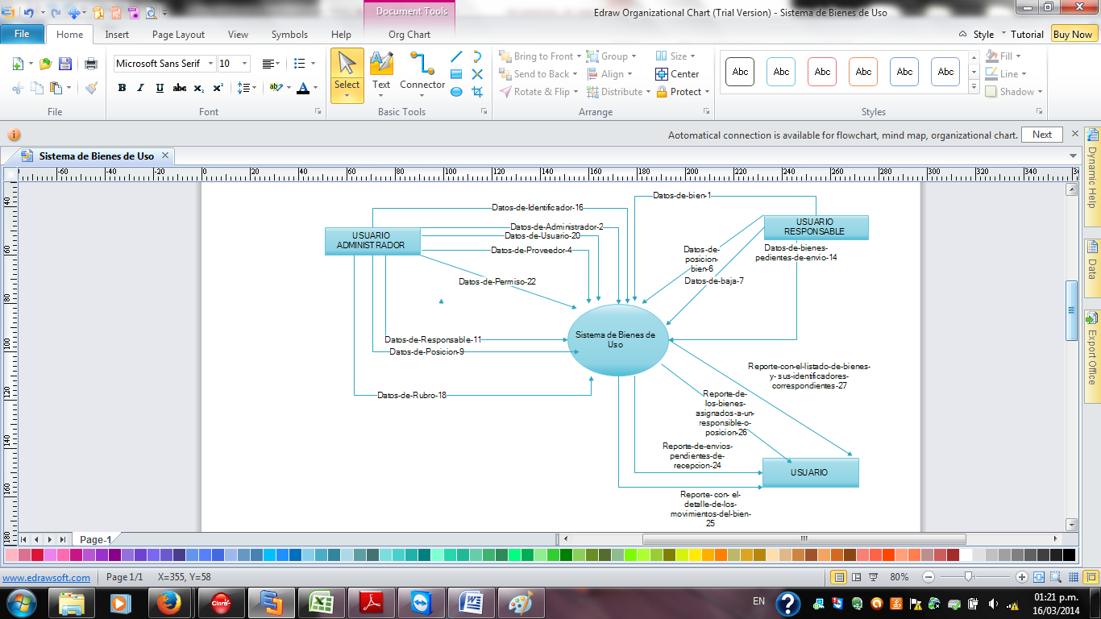

# Modelo de Datos

## Listado de Tablas

|  |  |
| --- | --- |
| **Nombre** | **Descripción** |
| RUBROS | Maestro de Rubros |
| PROVEEDORES | Maestro de Proveedores |
| USUARIOS | Maestro de Usuarios |
| POSICIONES | Maestro de Posiciones |
| BIENES | Maestro de Bienes de Uso Trazabilizados |
| BIENES-DOC | Documentación de Bienes de Uso |
| BIENES-IDENT | Identificadores de Bienes de Uso |
| CAB-MOVIMIENTOS | Cabecera de Movimientos de Bienes de Uso |
| DET-MOVIMIENTOS | Detalle de Movimientos de Bienes de Uso |
| IDENTIFICADORES | Maestro de Identificadores |
| RESPONSABLES | Maestro de Responsables de Posiciones |
| PERMISOS | Maestro de Permisos a Posiciones |
| ADMINISTRADORES | Maestro de Administradores del Sistema |
| AUXILIAR1 | Auxiliar para Mensajes de Administrador de Cambio de Posiciones |
| AUXILIAR2 | Auxiliar para Informe de Bienes por Responsable |

# Diagrama de Transición de Estado

## DTE Bienes de Uso

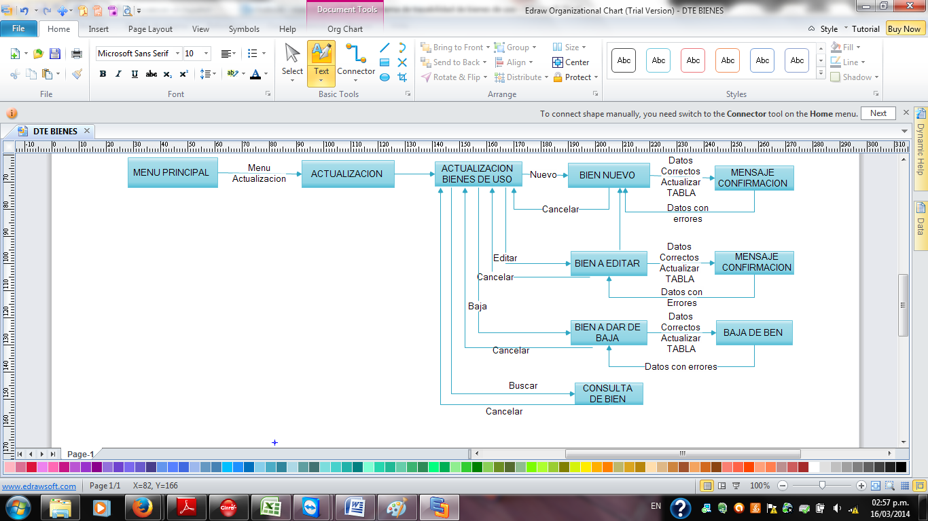

## DTE Cambio de posición

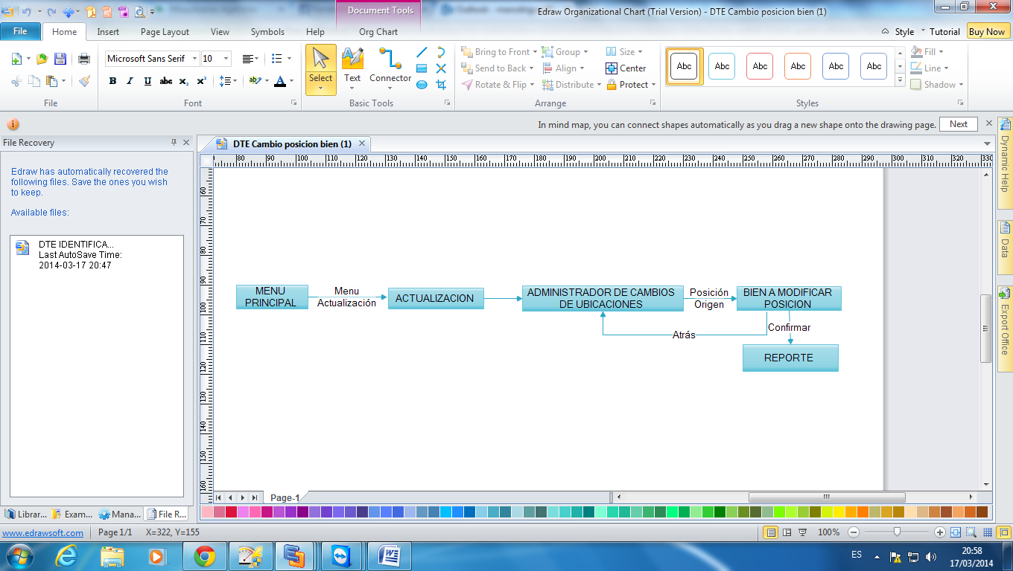

## DTE Administración de bajas

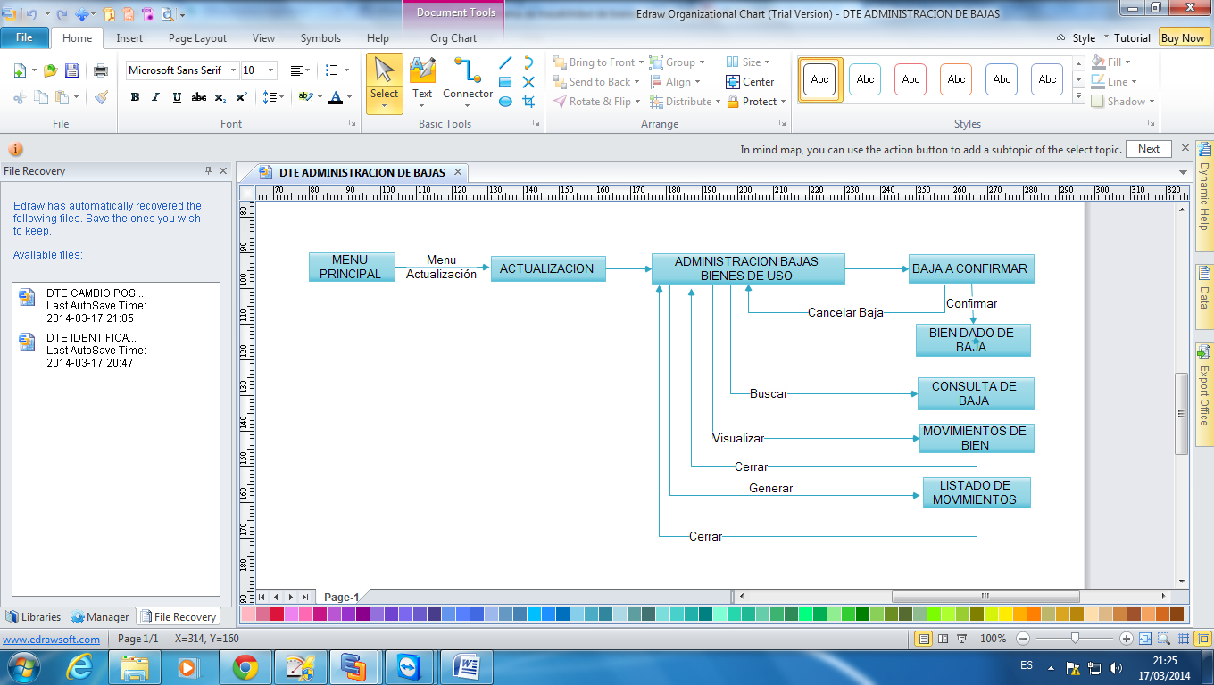

## DTE Identificadores.

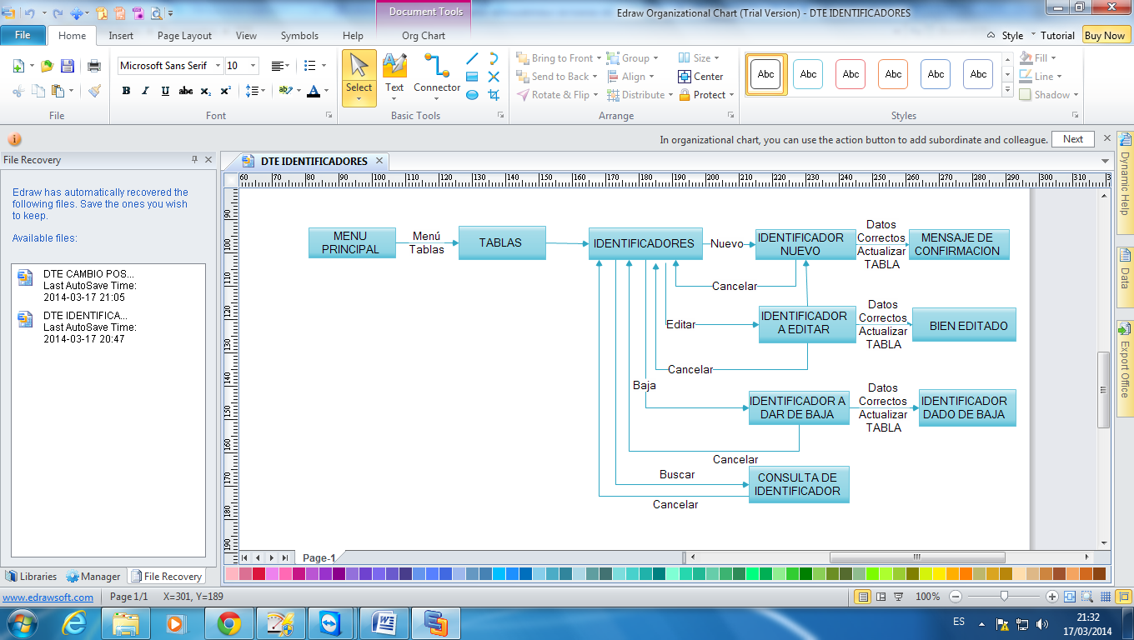

## DTE Rubros

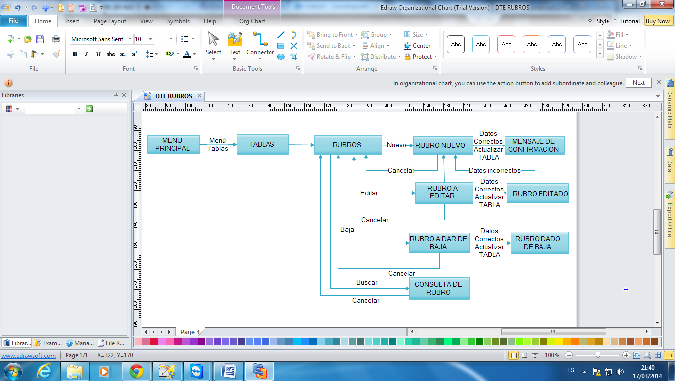

## DTE Proveedor

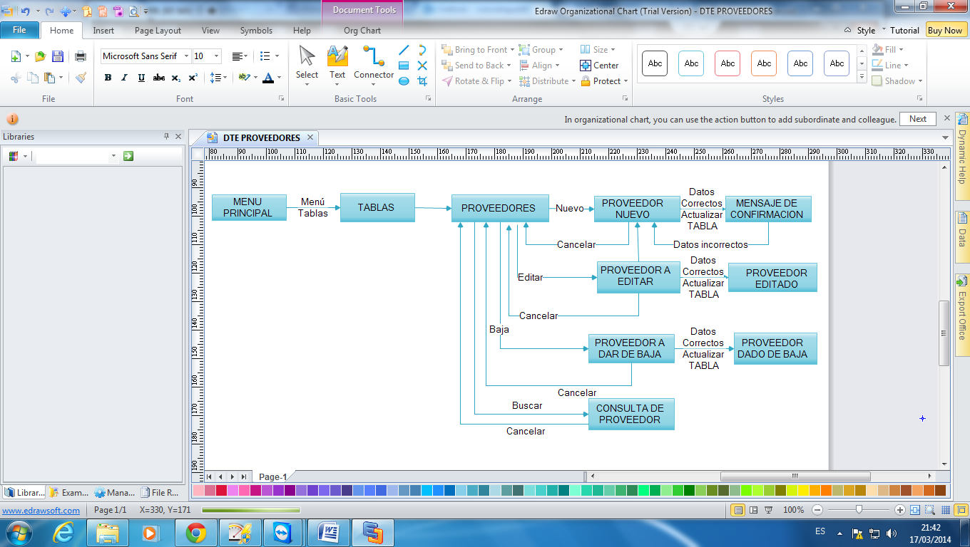

## DTE Posiciones

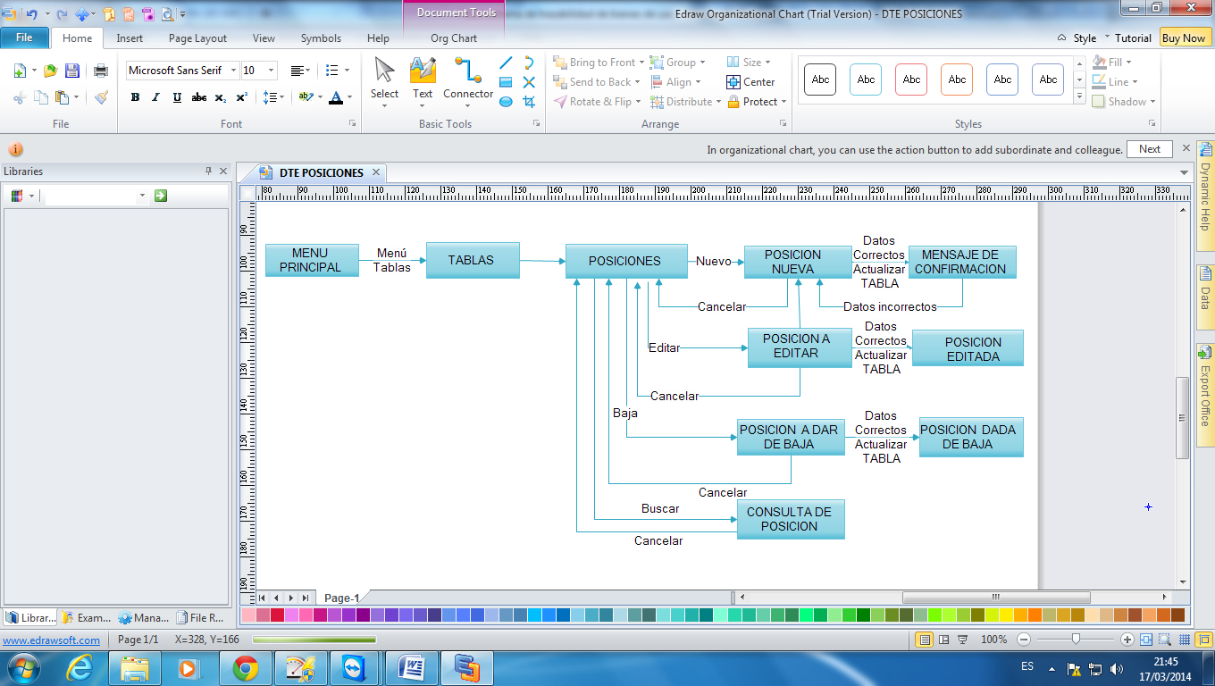

## DTE Usuarios

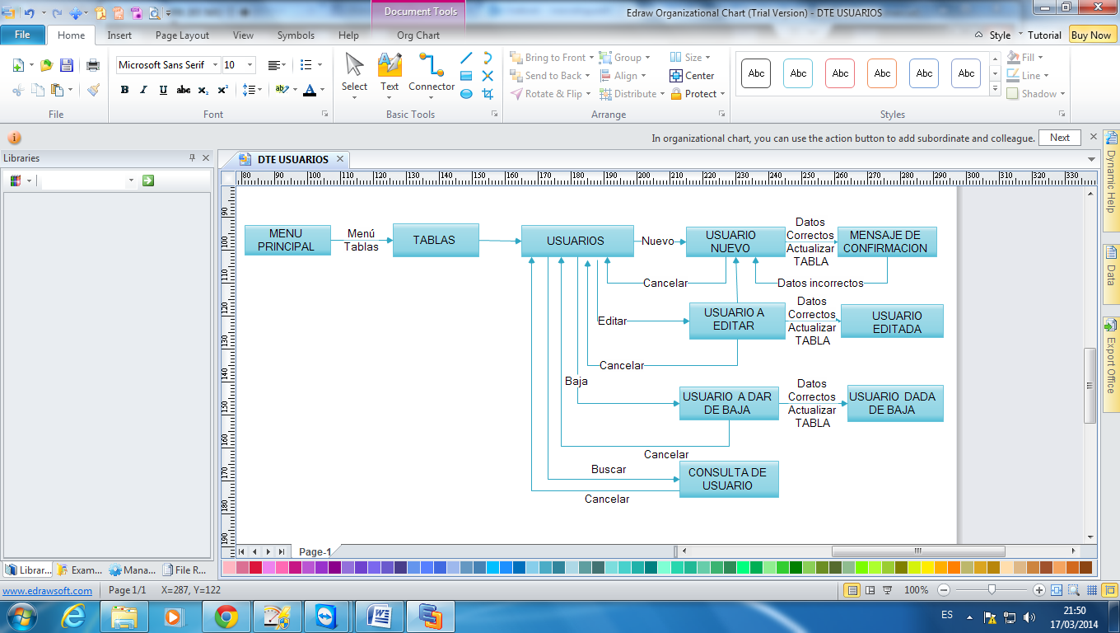

## DTE Administradores

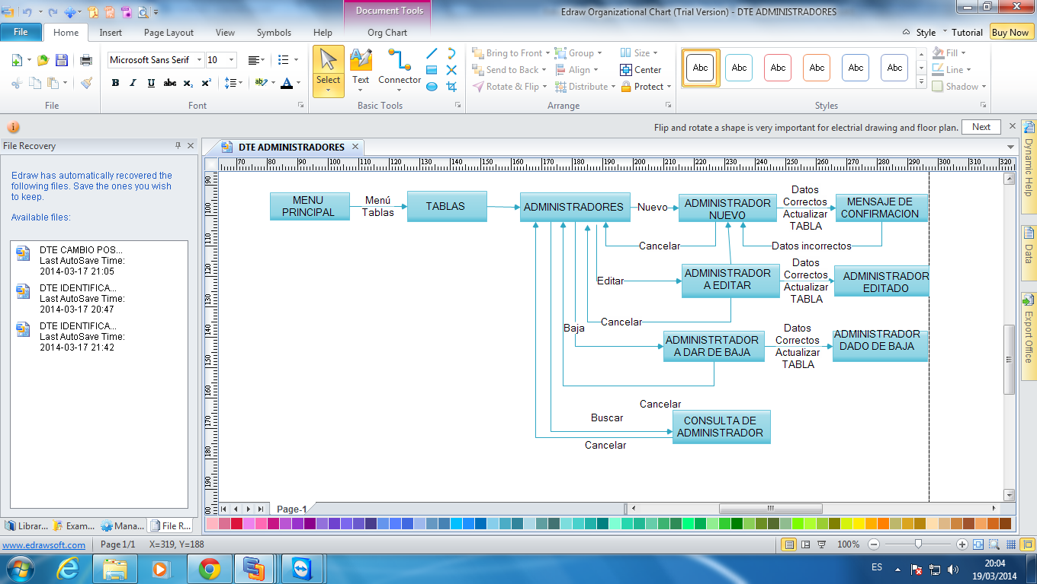

## DTE Responsables

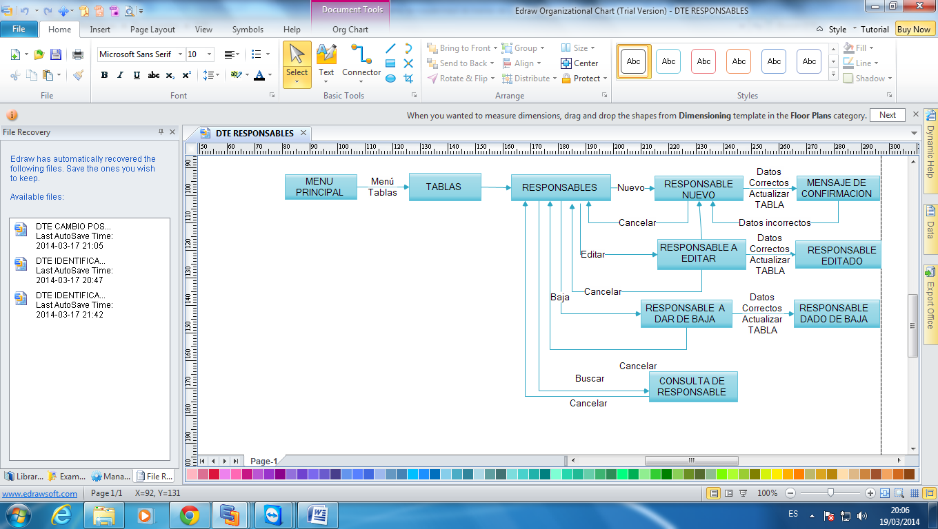

# Diseño de pantallas

### Menú principal:

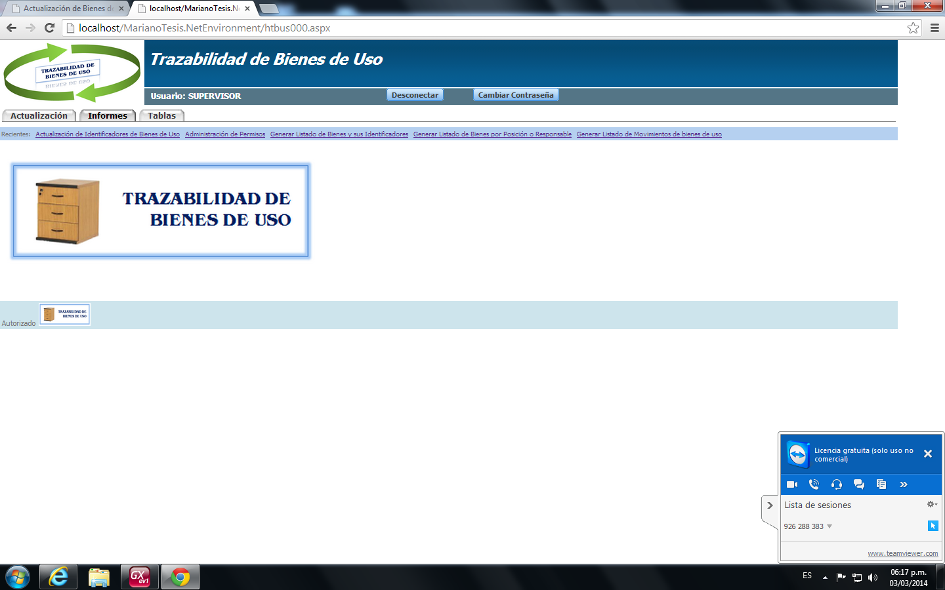

### Menú de actualización

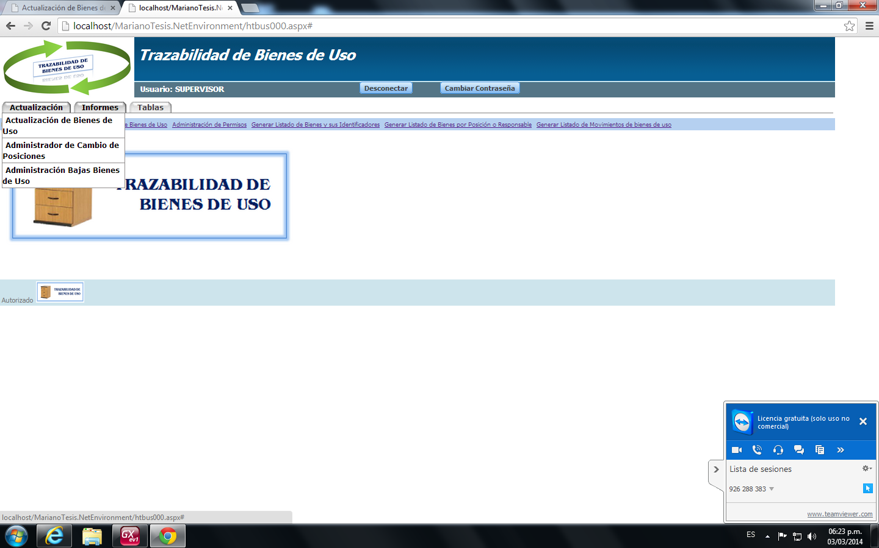

Si desplegamos la primera pestaña del menú principal, tenemos las acciones que podemos realizar respecto a las acciones relacionadas con la actualización de bienes de uso, Cambios de posiciones y bajas de bienes de uso

A continuación se explicita cada uno de los registros de la lista desplegable.

### Actualización de bienes de uso

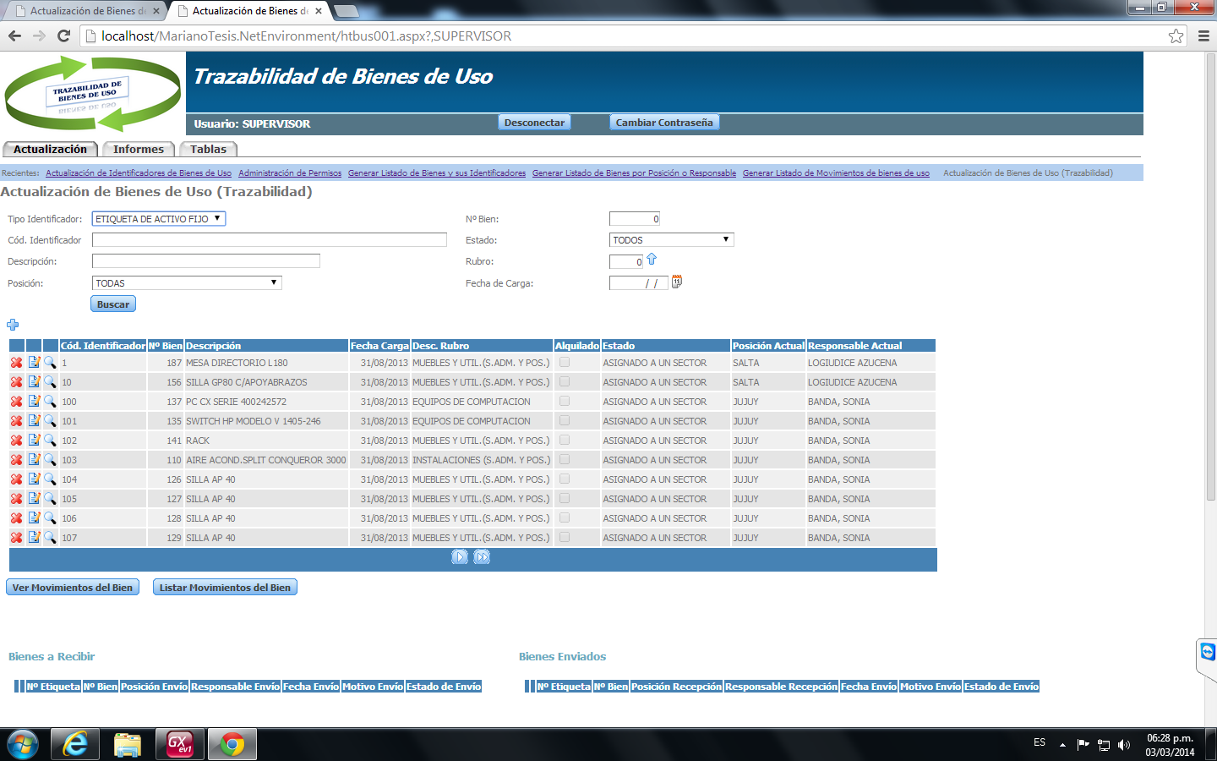

Se pueden realizar filtros por:

* Tipo de identificador
* Código de identificador
* Descripción
* Posición
* Numero de bien
* Estado: (Todos, Asignado a un sector, cambiando de sector)
* Rubro
* Fecha de carga

Además muestra los siguientes datos de los bienes de uso

* Código de identificador
* Numero de bien
* Descripción
* Fecha de carga
* Descripción del rubro
* Alquilado
* Estado
* Posición actual
* Responsable Actual

### Alta bien de uso

Se accede al alta mediante el icono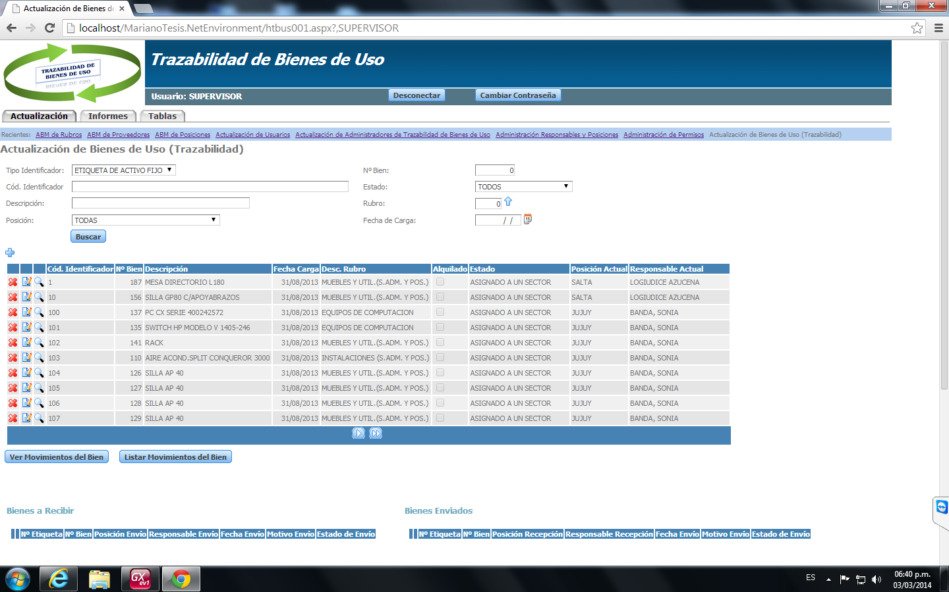

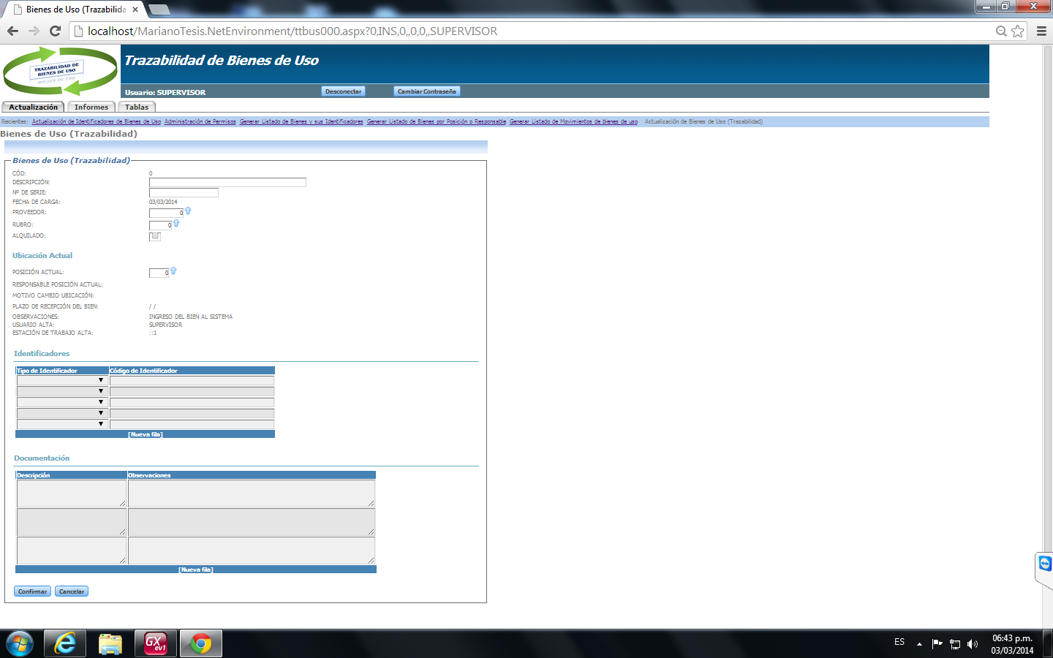

En esta pantalla los datos a ingresar son:

* Código del bien: Se genera automáticamente sumando 1 al código del último bien ingresado
* Descripción: respecto del bien que se carga. Es obligatoria.
* Numero de serie: algunos bienes traen este dato en su empaque. Es un dato opcional.
* Fecha de carga: Se completa automáticamente con la fecha actual.
* Proveedor: Este campo tiene una consulta de proveedores, que permite seleccionar el proveedor correspondiente:

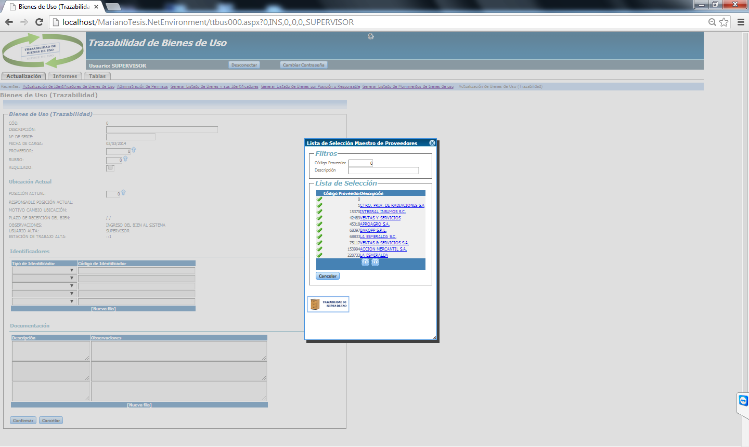

* Rubros: Este campo también tiene la opción de consulta que le permite seleccionar el rubro correspondiente.
* Alquilado: es una marca que indica que el bien que se carga está alquilado.
* Posición actual: Este campo permite consultar las posiciones y seleccionar la correspondiente

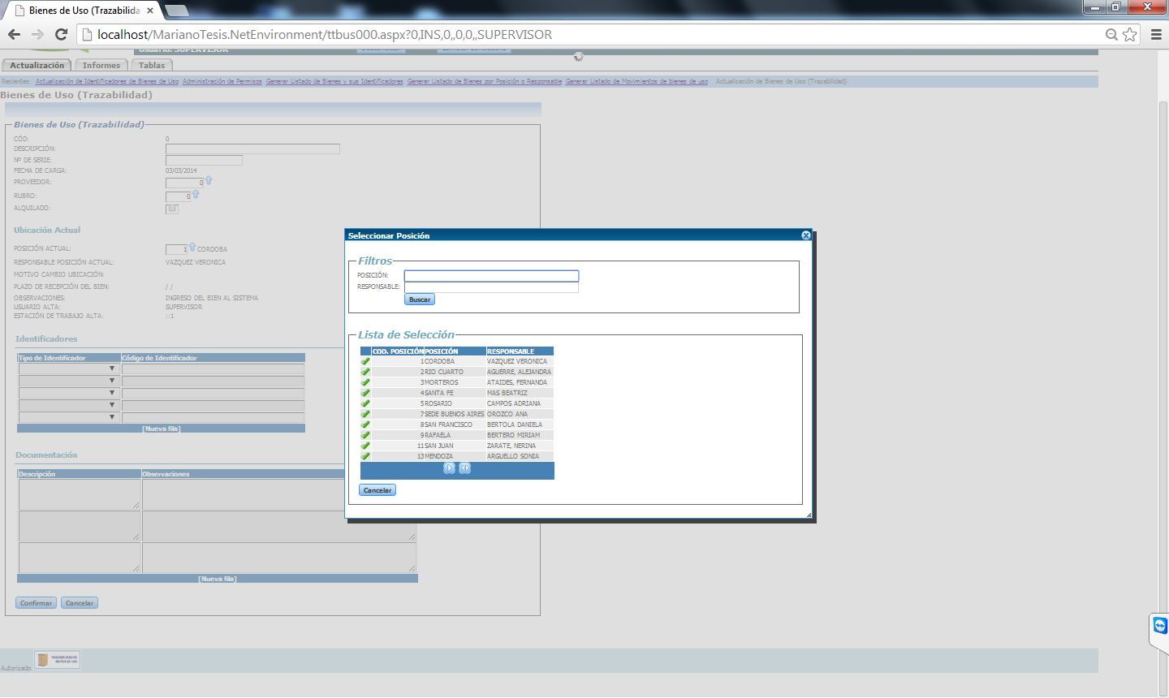

**Importante**: la consulta de arriba sólo muestra las posiciones que tenga permisos, o que sea responsable el usuario que hace la carga.

* Responsable ubicación actual: Se completa automáticamente dependiendo el usuario responsable que tenga asignada la posición seleccionada.
* Motivo cambio ubicación: este campo se habilita cuando se ingresa a modificar el bien, y si el usuario cambia la ubicación. En ese caso, el sistema obliga a completar el campo.
* Plazo recepción del bien: se habilita con las mismas condiciones que el campo anterior. Esta es una fecha que indica hasta cuando el responsable de recibir el bien en la posición nueva tiene tiempo sin que se le hagan reclamos. Esta fecha debe ser mayor que la fecha actual.
* Observaciones: también se habilita cuando se cambia la posición del bien. Es un campo opcional.

**ACLARACIONES:**

* Los cinco campos anteriores (posición actual, responsable ubicación, motivo de cambio de posición, plazo recepción y observaciones) corresponden a una forma alternativa de cambiar la posición del bien a como se hace con la opción Actualización --> Administrador de cambio de posiciones.
* Modificar la posición cambia el estado del bien (pasa de "Asignado a una posición" a "Cambiando de Posición".
* Cuando el bien está cambiando de posición, la responsabilidad es compartida entre los responsables de la posición de envío del bien y la posición que lo recibirá.
* Cuando el responsable de recepción del bien confirme que efectivamente le llegó el bien a su posición, el estado vuelve a ser "Asignado a una posición" y el responsable del bien será únicamente destinatario del mismo.
* Usuario de alta: Se completa automáticamente con el usuario que está realizando el alta.
* Estación de trabajo: guarda automáticamente el número de IP del usuario que da de alta el bien.
* Tipo de identificador: Se selecciona el tipo de identificador para el bien.
* Código de identificador: se ingresa el código de identificador para el tipo seleccionado en el campo anterior.
* Descripción: se ingresa una descripción a la documentación asociada al bien que se carga.
* Observación: se ingresa una observación respecto a la documentación que se carga.

**ACLARACIONES**: los dos campos anteriores son opcionales.

### Validaciones

Al momento de dar de alta un bien el campo descripción es obligatorio. Además valida que el rubro, proveedor y posición ingresado exista.

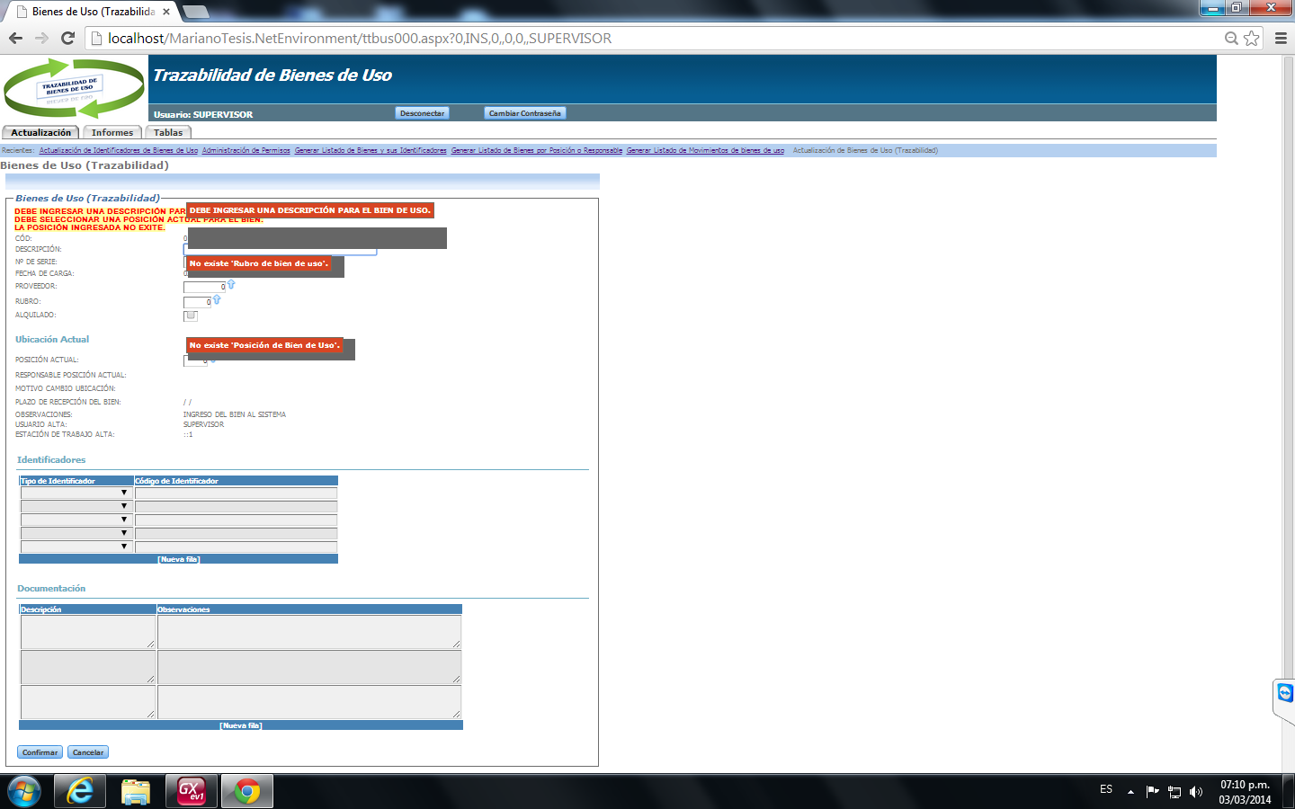

Una vez que el bien de uso es cargado aparece el mensaje de confirmación indicando la carga exitosa

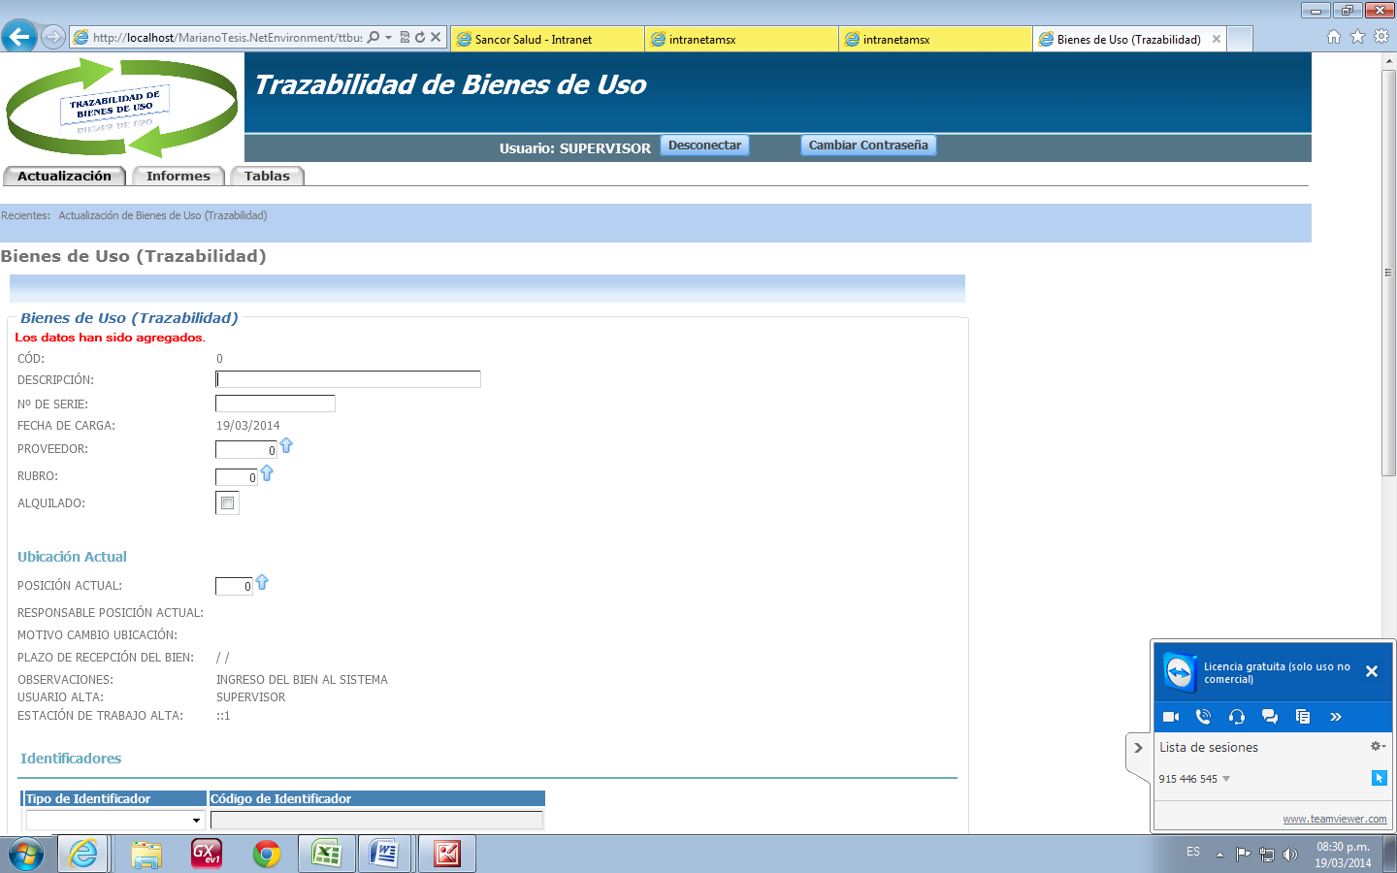

### Edición de bien de uso

Esta opción se utiliza si el usuario al momento de guardar insertó algún dato erróneo

Al editar se nos abre una pantalla parecida al alta, con todos los datos cargados del registro seleccionado, y nos permite modificarlos, una vez que lo hicimos confirmamos los cambios

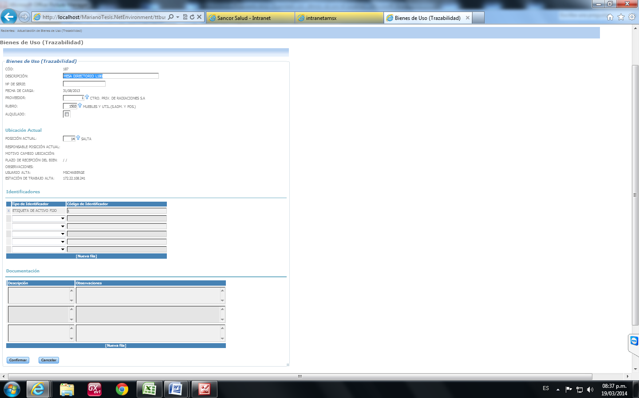

### Baja de bien de uso

Esta opción nos da la opción de dar de baja el bien, en caso de que el mismo no pueda ser más utilizado.

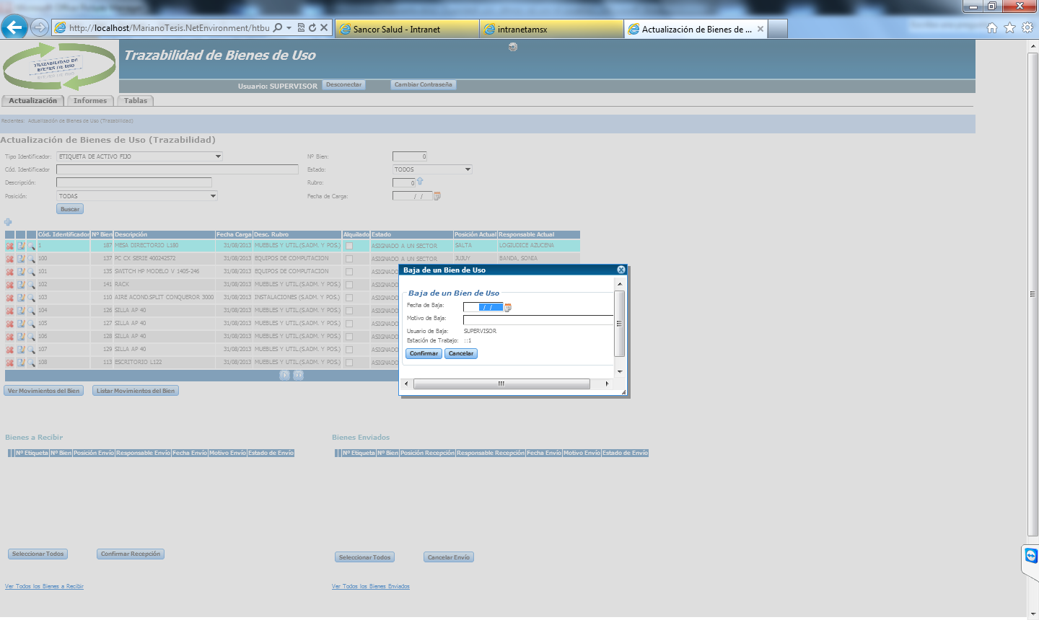

### Consulta de bien de uso

Desde la opción de visualización se pueden consultar los datos cargados del bien seleccionado

# Modelo de Procesos

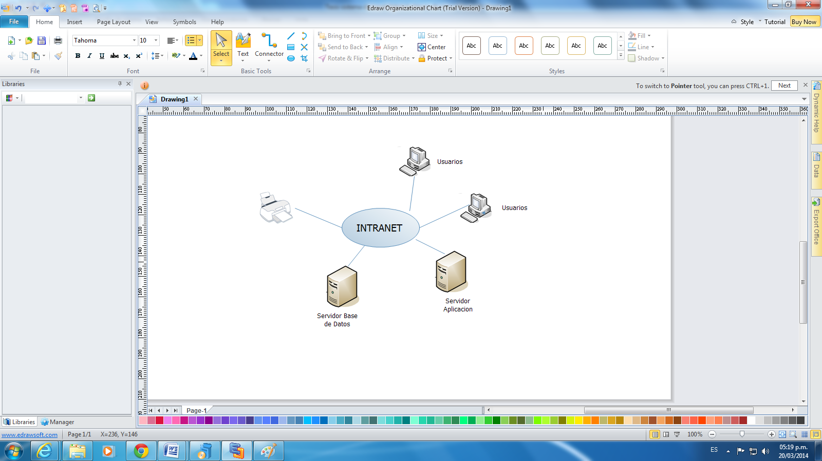

Todo el sistema se encuentra comunicado a través de intranet, que es la red interna de la empresa.

Se cuenta con dos servidores, uno contiene las bases de datos del sistema y otro los programas que conforman la aplicación.

Otra parte muy importante son los distintos usuarios que a través de sus computadoras acceden a la aplicación, quienes en ocasiones, imprimen los reportes requeridos usando impresoras conectadas a la misma red.